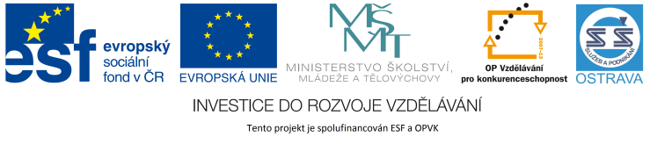VY_12_INOVACE_ČJO3A6364ZŘ

**Výukový materiál v rámci projektu OPVK 1.5 Peníze středním školám**

Číslo projektu: CZ.1.07/1.5.00/34.0883

Název projektu: Rozvoj vzdělanosti

Číslo šablony: I/2

Datum vytvoření: 6. 5. 2013

Autor: Mgr. Renáta Zbořilová

Určeno pro předmět: Český jazyk a literatura

Tematická oblast: Porozumění textům v kontextu literárního vývoje 20. a 21. století

Obor vzdělání: Obchodník (66-41-L/01) – 3. ročník

Název výukového

materiálu: pracovní list **D 34**

Popis využití: řešení

Čas: 15 minut

**Řešení**:

1. a) ne, b) ne, c) ne, d) ne, e) ano, f) ano, g) ne
2. a) pojetí, plán, představa, vedoucí idea, myšlenková osnova

b) souhrnný, souborný, sloučený; umělý

d) novinářství

1. a) důležitá, významná, klíčová

b) většinou, hlavně, zejména

c) snaha

1. c)
2. b)
3. monografie
4. c)
5. a)
6. abecední seznam jmen, názvů či termínů s uvedením strany, bývá umístěn na konci knihy